План-конспект конкурсного урока
физической культуры во 2 а классе
«Увлекательный мир баскетбола»
(формирование универсальных учебных действий)

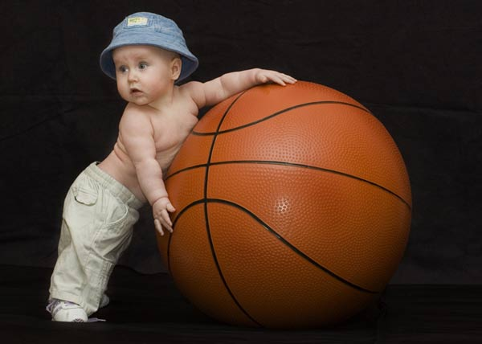 Пшеничный Антон Олегович,
учитель физической культуры

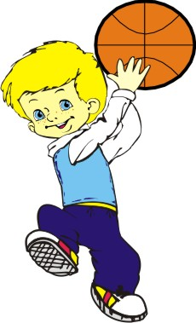
Урок физической культуры
«Увлекательный мир баскетбола»
2 класс
Учитель: Пшеничный Антон Олегович
Тип урока: обобщающий урок.
Технология: Проектирование урока физической культуры во 2 классе
с позиции формирования универсальных учебных действий.
Цель урока: закрепление пройденного материала по теме: «Элементы баскетбола», формирование личностных, познавательных, регулятивных и коммуникативных УУД на различных этапах урока.
Задачи урока:
Образовательные задачи (предметные результаты):
Совершенствование броска мяча в кольцо с места, техники ведения мяча, передачи мяча двумя руками от груди.
Совершенствование строевых упражнений.
Закрепление понятия двигательных действий.
Развитие физических качеств, координационных и силовых способностей обучающихся
Развивающие задачи (метапредметные результаты):
Формирование умения адекватно оценивать собственное поведение и поведение окружающих (коммуникативное УУД).
Развитие умений выделять и формулировать то, что усвоено и, что нужно усвоить, определять качество и уровень усвоения знаний (регулятивное УУД).
Формирование умения контролировать, оценивать учебные действия в соответствии с поставленной задачей и условиями её реализации (регулятивное УУД).
Развитие умений выполнять ведение правой и левой рукой, броски мяча в кольцо, передачи мяча партнеру на высоком качественном уровне (познавательные УУД).
Воспитательные задачи (личностные результаты):
Формирование самостоятельности и личной ответственности за свои поступки, установка на здоровый образ жизни (самоопределение, личностные УУД).
Формирование мотиваций учебной деятельности. (смыслообразование, личностные УУД).
Формирование навыков сотрудничества в разных ситуациях, умения не создавать конфликты и находить выходы из спорных ситуаций.
(нравственно-этическая ориентация, личностное УУД).
Материально-техническое оснащение урока: секундомер, магнитофон, поворотные стойки (12 шт.), фитболы (4 шт.), мячи в/л (4 шт.), мягкие модули (4 шт.), свисток, доска, маркеры(4шт.)

Ход урока:
Этапы урока | Обучающие и развивающие компоненты, задания и упражнения | Дозировка | Деятельность учителя | Деятельность учащихся | Формы совзаимодействия | Универсальные учебные действия | Виды контроля
Организационный момент. | Эмоциональная, психологическая и мотивационная подготовка учащихся к усвоению изучаемого материала. | 1 мин. | Проводит построение, Проверяет готовность обучающихся к уроку, озвучивает тему и цель урока, создает эмоциональный настрой на урок. | Строятся в одну шеренгу. Слушают и обсуждают тему урока. | Индивидуальная | Личностные: понимают значение знаний для человека и принимают его; имеют желание учиться; положительно отзываются о школе; стремятся хорошо учиться, и сориентированы на участие в делах школы; правильно идентифицируют себя с позиции школьника. | Устные ответы
Подготовительная часть. | Выполнение поворотов кругом, налево, направо, перестроение в две шеренги.  Упражнения в движении.  Бег с заданием по сигналу.  Ходьба, упражнения на восстановлении дыхания | 0,5 мин  1 мин  2 мин  0,5 мин | Дает команду: "Налево, направо, кругом!". Следит за тем чтобы повороты кругом выполнялись через левое плечо.  Формулирует задание, контролирует его выполнение.  Дает команды на выполнение бега, формулирует задание (1 свисток упор присев, 2 свистка ускорение к центру площадки).  Проводит дыхательную гимнастику. | Выполняют повороты на месте и перестроения в 2 шеренги по команде.  Выполняют упражнения.  Выполняют дыхательные упражнения. | Фронтальная, индивидуальная.  Фронтальная.  Фронтальная.  Фронтальная. | Личностные: проявляют положительные качества личности и управляют своими эмоциями; проявляют дисциплинированность, трудолюбие и упорство в достижении поставленных целей.  Регулятивные: умеют оценивать правильность выполнения действия на уровне адекватной ретроспективной оценки; вносят необходимые коррективы в действие после его завершения на основе его оценки и учета характера сделанных ошибок; планируют свои действия в соответствии с поставленной задачей; осуществляют пошаговый контроль своих действий, ориентируясь на показ движений учителем.  Коммуникативные: используют речь для регуляции своего действия; задают вопросы; контролируют действия партнера. | Выполнение действий по инструкции  Выполнение действий по инструкции
 | Комплекс ОРУ на месте. (см. приложение 1). | 5 мин | Проводит комплекс ОРУ. Обеспечивает мотивацию выполнения и создает эмоциональный настрой. | Выполняют упражнения. | Фронтальная, индивидуальная. | Регулятивные: воспринимают и сохраняют учебную задачу, планируют свои действия в соответствии с поставленной задачей; осуществляют пошаговый контроль своих действий, ориентируясь на показ движений учителем.  Коммуникативные: умеют договариваться и приходить к общему решению в совместной деятельности. | Осуществление самоконтроля по образцу.  Выполнение действий по инструкции
Основная часть. | Эстафеты  (см приложение 2):  1. Бег с мягким модулем.  2. Катание фитбола.  3. Ведение мяча змейкой.  4. Передал садись.  5. Ведение фитбола.  6. Ведение мяча с передачей под ногами.  7. Броски мяча в кольцо. | 23 мин | Делит класс на команды, объясняет условия проведения эстафет.  Напоминает технику выполнения элементов баскетбола. | Участвуют в эстафетах, записывают результаты, подсчитывают очки. | Фронтальная.  Групповая
Итоги урока. Рефлексия | Игра "Море волнуется раз" (см приложение 3).  Обобщить полученные на уроке сведения. | 5 мин  2 мин | Поясняет правила игры, контролирует их выполнение.  Проводит беседу по вопросам:  - какие виды спорта вы знаете?  - какие спортивные игры вы знаете с мячом? | Участвуют в игре.  Отвечают на вопросы. Определяют свое эмоциональное состояние на уроке. | Фронтальная, индивидуальная.  Фронтальная. | Регулятивные: воспринимают и сохраняют учебную задачу, планируют свои действия в соответствии с поставленной задачей.  Личностные: понимают значение знаний для человека и принимают его.  Регулятивные: прогнозируют результаты уровня усвоения изучаемого материала. | Оценивание учащихся за работу на уроке.

Приложения 1
Комплекс ОРУ:
1. И. п. – основная стойка, руки на пояс; 1–4 – круговые движения головой вправо, 1-4 влево. Повторить 4 раза.
2. И. п. – основная стойка, руки в замок перед грудью; 1–4 – «волны» перед грудью. Повторить 4 раза.
3. И. п. – основная стойка, руки в замке внизу, ладонями вниз; 1–4 – круговые движения руками перед собой в правую сторону; 5–8 – круговые движения руками перед собой в левую сторону. Повторить 4 раза.
4. И. п. – основная стойка, руки в замок перед грудью; 1 – поворот направо, руки вперед ладонями наружу; 2 – и. п.; 3 – поворот налево, руки вперед ладонями наружу; 4 – и. п. Руки остаются в замке в течение всего упражнения. Повторить 8 раз.
5. И. п. – основная стойка, руки в замке сзади; 1–3 – наклоны; 4–прогнуться. Повторить 4 раза.
6. И. п. – основная стойка, руки на пояс; 1 – мах правой с хлопком под ногой, 2 – и. п. 3 – мах левой с хлопком под ногой, 4 – и. п. Повторить 4 раза.
7. И. п. – выпад правой, руки на пояс; 1 – прыжком выпад левой; 2 – и. п., 3 – 4 то же. Повторить 4 раза.
8. И. п. – сед на правой, руки вперед; 1 – перекат; 2 – сед на левой, руки вперед; 3 – перекат; 4 –и. п. Повторить 4 раза.

Приложения 2

Эстафеты:
Бег с мягким модулем.
Участники становятся в колонну по одному, у первого в руках мягкий модуль. По команде учителя первый участник должен оббежать вокруг стойки и передать модуль следующему участнику.

«Перекати мяч».
Участники становятся в колонну по одному, у первого мяч-фитбол. Задача участников катить по полу мяч-фитбол вокруг стойки и передать следующему участнику.

«Змейка».
Участники становятся в колонну по одному, у первого в руках волейбольный мяч. Участники выполняют ведение мяча «змейкой» между стойками, обратно возвращаются с мячом в руках.

Передал садись.
Команда стоит в колонну по одному, капитан с волейбольным мячом в руках, на расстоянии 2 метра лицом к команде. По сигналу учителя капитан делает передачу первому участнику двумя руками от груди, тот делает ответную передачу капитану и садится.

Ведение мяча-фитбола.
Участники становятся в колонну по одному, у первого мяч-фитбол. Задача участников с ведением оббежать вокруг стойки и передать мяч следующему участнику.

«Мяч в тоннеле».
Участники становятся в колонну по одному, у первого в руках волейбольный мяч. Каждый участник выполняет ведение мяча до стойки и обратно, в конце колонны под ногами передает мяч впереди стоящему.

Броски мяча в кольцо.
Участники становятся в колонну по одному, у первого в руках волейбольный мяч. Броски мяча в кольцо, за отведенное учителем время.

Приложения 3
Подвижная игра «Море волнуется»
Дети плавают в море. Произносится стишок:
Море волнуется – раз!,
Море волнуется – два,
Море волнуется – три,
Морская фигура замри.
Все дети замирают, а водящий проходит между ними и смотрит, кто шевелится. В конце игры подсчитывается, кто самый выдержанный и стойкий и ни разу не пошевелился.

